**5-2×16 Karakter LCD Ekran Uygulaması**

Muhammed Fatih İNANÇ, 08 Aralık 2012, Cumartesi

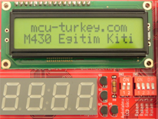

Bu uygulama notunda MSP430 Geliştirme Kiti üzerinde LCD Ekran Uygulamasının nasıl yapılacağını inceleyeceğiz.

Bu uygulamada gerçekleştirilmesi amaçlanan işlem, kit üzerinde bulunan “LCD 2x16” kısmındaki LCD ekranı MSP430 mikrodenetleyicisi ile kontrol etmektir.

**Portların Ayarlanması**

Ayarlanması gereken switchler;

* SW2 tümü **açık** konumda
* Diğer tüm switchler **kapalı** konumda
* LaunchPad üzerindeki J3 konnektöründen TXD ve RXD jumperlerı **çıkarılmalıdır.**

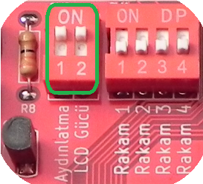

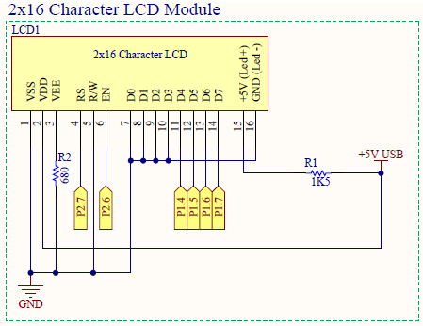

**Uygulamanın Çalışması**

Kit üzerinde bulunan 2×16 Karakter LCD Ekran, P1 Portundaki P1.4, P1.5, P1.6, P1.7 ve P2 Portundaki P2.6 ve P2.7 pinleri ile kontrol edilmiştir. LCD, 4 bit çalışacak şekilde ayarlanarak 8 bitlik veri maskelenerek 2 seferde gönderilmektedir. Gönderilen 8 bitlik veri LCD hafızasına aldındıktan sonra **EN** pini 1-0 yapılarak hafızadaki karakterin ekranda görüntülenmesi sağlanır. Eğer gönderilen 8 bitlik veri komut ise LCD bu komutu yerine getirir.

**Uygulama Kodu**

|  |  |
| --- | --- |
| lcd_msp.h | |
| 01  02  03  04  05  06  07  08  09  10  11  12  13  14  15  16  17  18  19  20  21  22  23  24  25  26  27  28 | /***********************************  *  * www.fatihinanc.com  *  * Muhammed Fatih İNANÇ  * 25.10.2010  *  * MSP430 için 2x16 LCD Kütüphanesi  *  *  ***********************************/    #define delay_us(x)     __delay_cycles(x)  #define delay_ms(x)     __delay_cycles((x * 1000L))    #define LCD_DATA        P1OUT  #define LCD_CONTROL     P2OUT  #define EN_ACKAPA()     LCD_EN(1),LCD_EN(0)    #define LCD_RS(x)       ( (x) ? (LCD_CONTROL |= BIT7) : (LCD_CONTROL &= ~BIT7) )  #define LCD_EN(x)       ( (x) ? (LCD_CONTROL |= BIT6) : (LCD_CONTROL &= ~BIT6) )    void lcd_komut(unsigned char); // LCD ye komut göndermeye yarar  void lcd_temizle(void);        // LCD ekranı temizler  void lcd_puts(const char*);    // LCD ye string ifade yazar  void lcd_goto(char,char);      // LCD de satır ve stün olarak istenilen yere gider  void lcd_init(void);           // LCD başlangıç ayarları yapılır  void lcd_putch(char);          // LCD ye tek karakter yazmak için kullanılır. |
| lcd_msp.c | |
| 01  02  03  04  05  06  07  08  09  10  11  12  13  14  15  16  17  18  19  20  21  22  23  24  25  26  27  28  29  30  31  32  33  34  35  36  37  38  39  40  41  42  43  44  45  46  47  48  49  50  51  52  53  54  55  56  57  58  59  60  61  62  63  64  65  66 | #include "msp430.h"  #include "lcd_msp.h"    void lcd_putch(char c)  {    LCD_RS(1);      delay_us(200);      LCD_DATA =  (c & 0xF0);    EN_ACKAPA();    LCD_DATA = ((c & 0x0F)<<4);    EN_ACKAPA();  }    void lcd_komut(unsigned char c)  {    LCD_RS(0);      delay_us(200);      LCD_DATA =  (c & 0xF0);    EN_ACKAPA();    LCD_DATA = ((c & 0x0F)<<4);    EN_ACKAPA();  }    void lcd_temizle(void)  {    lcd_komut(0x01);    delay_ms(2);  }    void lcd_puts(const char* s)  {    while(*s)      lcd_putch(*s++);  }    void lcd_goto(char x, char y)  {    if(x==1)      lcd_komut(0x80+((y-1)%16));    else      lcd_komut(0xC0+((y-1)%16));  }    void lcd_init()  {    P1DIR |= BIT4 + BIT5 + BIT6 + BIT7;    P2DIR |= BIT6 + BIT7;    P2SEL  = 0x00;    P2SEL2 = 0x00;    P1OUT  = 0x00;    P2OUT  = 0x00;      LCD_RS(0);    LCD_EN(0);      lcd_komut(0x28);  // 4 Bit , Çift Satır LCD    lcd_komut(0x0C);  // İmleç Gizleniyor    lcd_komut(0x06);  // Sağa doğru yazma aktif    lcd_komut(0x80);  // LCD Birinci Satır Konumunda    lcd_komut(0x28);  // 4 Bit , Çift Satır LCD    lcd_temizle();    // Ekran Temizleniyor  } |

|  |  |
| --- | --- |
| main.c | |
| 01  02  03  04  05  06  07  08  09  10  11  12  13  14  15  16  17  18  19  20  21 | #include "msp430.h"  #include "lcd_msp.h"    void main( void )  {    WDTCTL = WDTPW + WDTHOLD;      BCSCTL1 = CALBC1_1MHZ;    DCOCTL  = CALDCO_1MHZ;    __delay_cycles(100000);      lcd_init();      lcd_goto(1,2);    lcd_puts("mcu-turkey.com");    delay_ms(1000);    lcd_goto(2,1);    lcd_puts("M430 Egitim Kiti");      __bis_SR_register(LPM4_bits + GIE);  } |

